
On appelle prototypage rapide de structures, la réalisation d’un premier exemplaire (objet complet ou partie d’un objet). Ce prototypage permet de valider la ou les solutions envisagées grâce à des tests.

La réalisation de prototypage rapide peut avoir lieu dans un laboratoire de fabrication (FabLab). Nous pouvons trouver facilement un fablab près de chez soi ou dans notre collège, dans la zone de fabrication du laboratoire de technologie.

La fabrication nécessite de respecter des procédures de réalisation décrites dans le dossier de fabrication.
Deux règles sont à respecter sur toutes les machines du laboratoire :

_____________________________________________________________________________________________

______________________________________________________________________________________________

Il faut également suivre des protocoles de sécurité décrits sur les fiches IPS de chaque machine.

IPS__________________________________________________________________________________________

De façon général, nous devons :

Connaissances

- Prototypage rapide de structures.
- Procédures, protocoles.


Liens avec : Le parcours avenir

Comment réaliser le prototypage rapide d’une structure ?

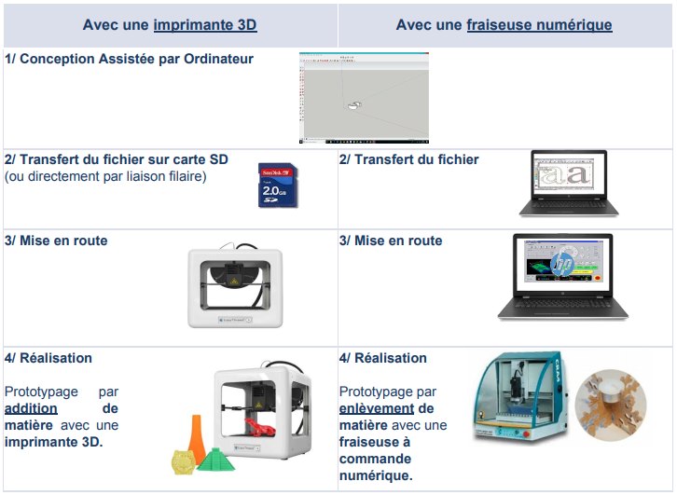








Fiche ONISEP mon industrie :
DE L’IDÉE AU PRODUIT : TOUTES LES ÉTAPES D’UNE CHAÎNE DE FABRICATION INDUSTRIELLE

